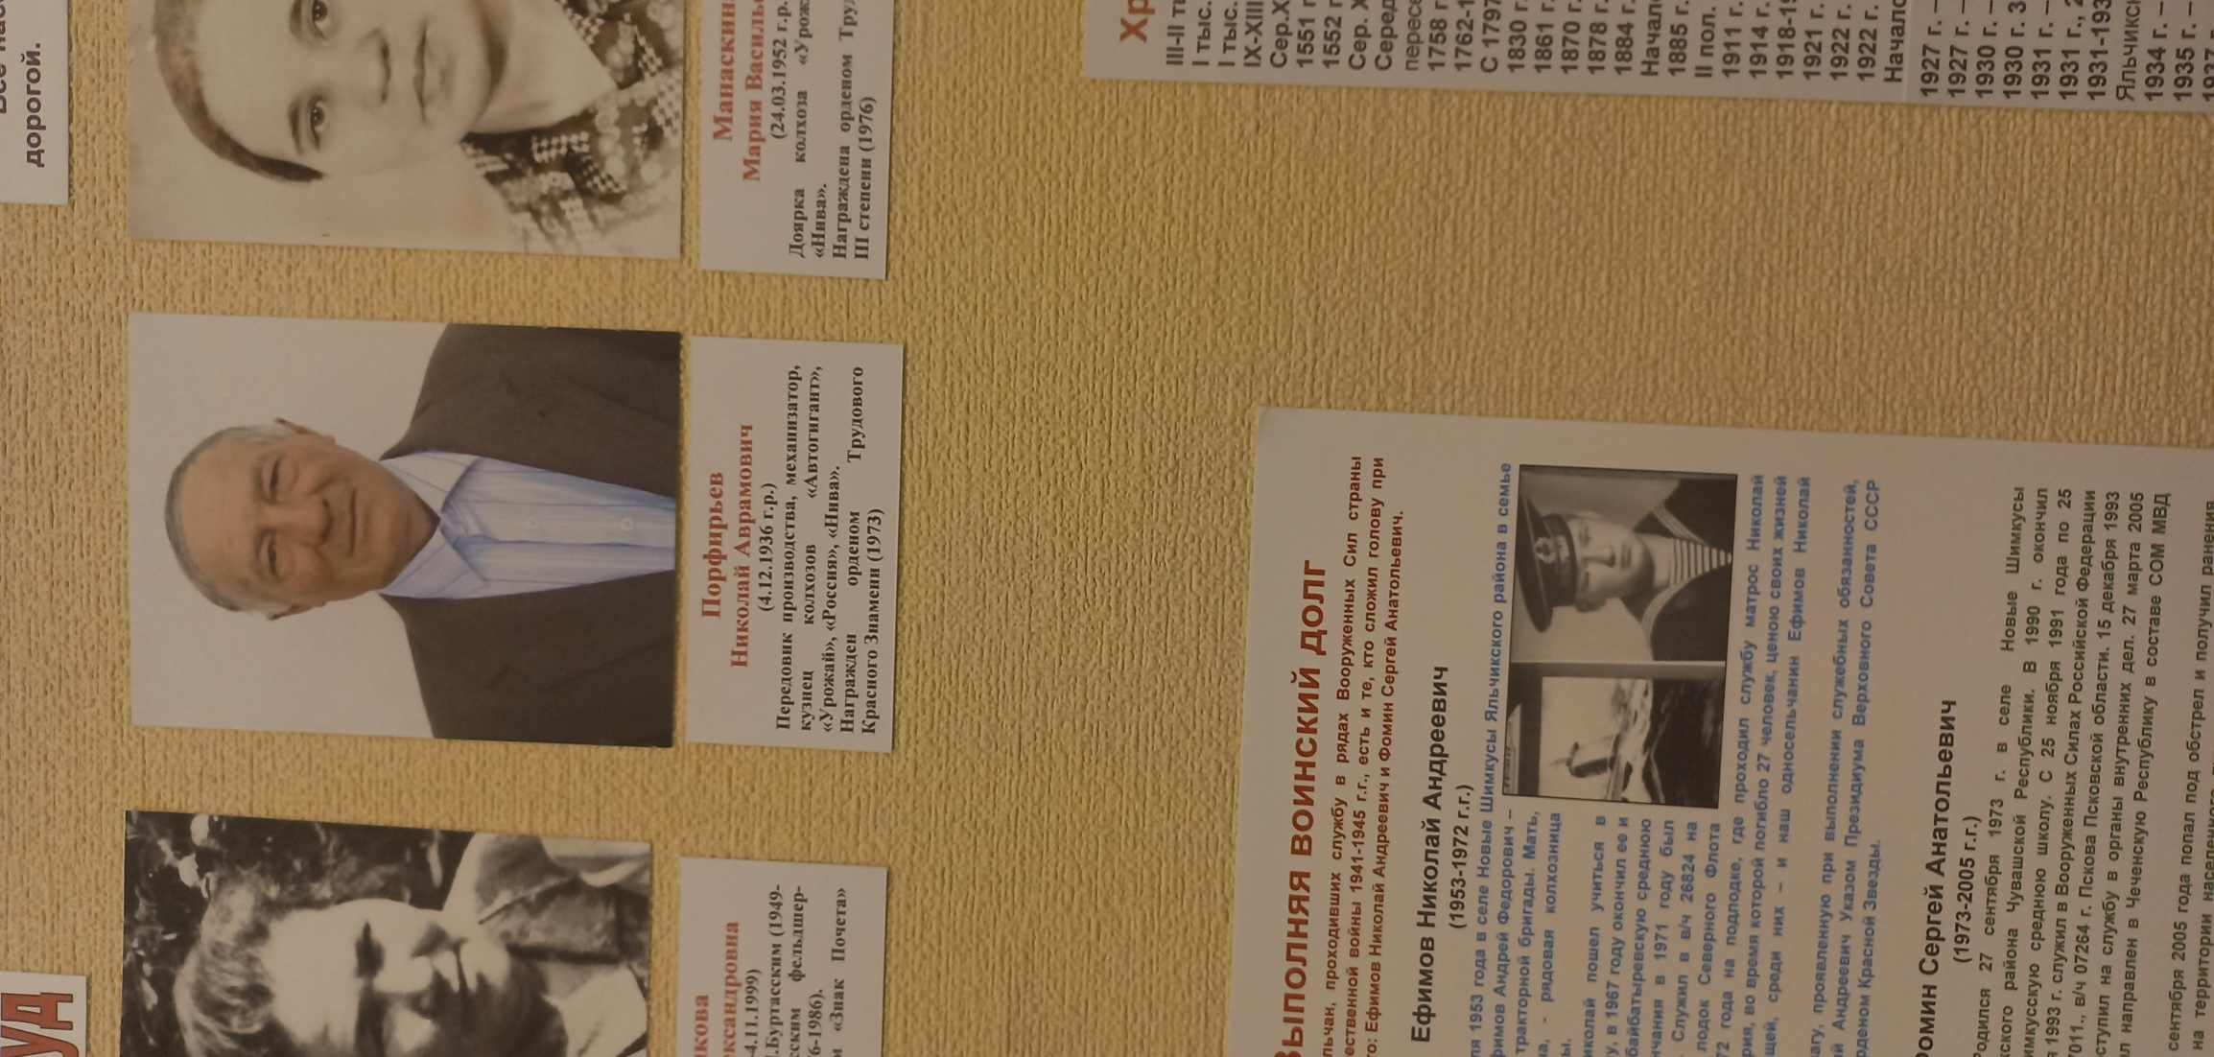**Порфирьев Николай Аврамович** Елчĕк районĕнчи Курнавăш ялĕнче 1936 çулхи раштав уйăхĕн 4-мĕшĕнче хресчен çемйинче çуралнă. Ялти ёичĕ ёул вĕренмелли шкултан вĕренсе тухсан колхозра ĕёленĕ. Николай Аврамович 1955-1958 - мĕш ёулсенче Совет арĕнче хĕсметре тăнă. Унтан таврăнсан виёĕ ёул ялта тимĕрёĕре тăрăшнă. 1961 ёулта механизатора вĕренме Саратов облаёне тухса кайнă. Механизатор курсне ăнăёлă пĕтерсен 1962 ёулта тăван ялта механизаторта ĕёлеме тытăннă.

1972 ёулхи раштав уйăхĕн 3-мĕшĕнче Николай Аврамовича Елчĕк районĕнчи «Урожай» колхозăн «Хисеплĕ колхозникĕ» ятне панă.

Вăл 1973 тата 1985 ёулсенче «Коммунизмла ĕё ударникĕ» ята тивĕёнĕ. Николай Аврамович техникăна питĕ юратнă, аллинчи тимĕр ута яланах юсавлă тытма тăрăшнă, хушнă ĕёе вăхăтра тĕплĕ пурнăёланă. авна шута илсе СССР Аслă Канашĕн Президимумĕн 1973 çулхи раштав уйăхĕн 11-мĕшĕнчи Указĕпе Николай Аврамовича «Ĕçлĕх Хĕрлĕ Ялав» орденĕпе наградăланă. 1985 ёулта август уйăхĕн 30-мĕшĕнче ЧАССР тата ял хуёалăх профсоюз обкомĕн президиумĕ Порфирьев Николай Аврамовича «Вун пĕрмĕш пилĕкçуллăх ударникĕ» паллăпа чысланă.

Николай Аврамович тăван колхозра 45 ёул хушши хăйĕн юратнă ĕёĕнче механизаторта чунтан тăрăшса ĕёленĕ, ĕё ветеранĕ ята тивĕёнĕ. Николай Аврамович Антонина Яковлевнăпа ёемье ёавăрнă, пилĕк ача пăхса žстерсе пурнăё ёулĕ ёине тăратнă, 2015 ёулта вĕсем «Юратупа шанчăклăх» медале илме тивĕёлĕ пулнă.

